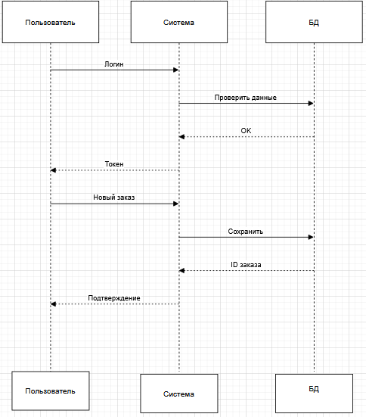

ОПИСАНИЕ ДИАГРАММЫ ДЕЯТЕЛЬНОСТИ
Диаграмма показывает временную последовательность взаимодействия объектов в процессе выполнения сценария.
Основные этапы:
- Запрос на вход - пользователь отправляет учетные данные
- Проверка данных - система обращается к базе для верификации
- Возврат данных - БД возвращает информацию о пользователе
- Успешный вход - система уведомляет пользователя
- Создание заказа - пользователь инициирует новый заказ
- Сохранение заказа - система сохраняет заказ в БД
- Подтверждение - пользователь получает подтверждение создания
Назначение: Визуализировать временные аспекты взаимодействия между компонентами системы.

